Başkent Üniversitesi
Elektrik Elektronik Müh. Bölümü
EEM312 – Sayısal Elektronik
Yazılım Laboratuvarı

Rapor

Deney No: Y3
Deney Adı: CMOS tersleyici karakteristiği
Tarih: 06.04.2005

Öğrenci Ad, Soyad: Avni Selim Özçukurlu
Numara: 20194157
Deney Gurubu: 1 / Çarşamba

Laboratuar Çalışması
1-a
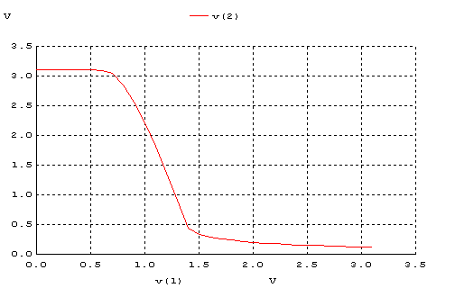

1-b
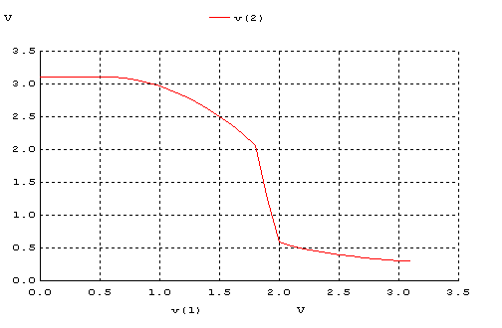

1-c
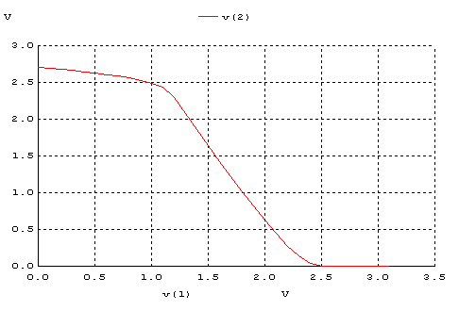

1-d
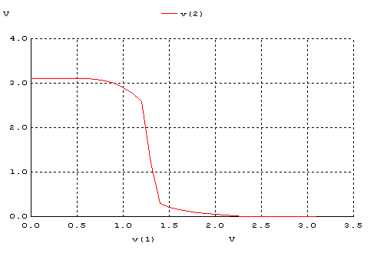

Volt | VOH | VOL | VIH | VIL | VM | NMH | NML
A | 3.10 | 0.11 | 1.40 | 0.85 | 1.25 | 1.70 | 0.74
B | 3.10 | 0.32 | 2.00 | 1.60 | 1.85 | 1.10 | 1.28
C | 2.80 | 0 | 2.25 | 1.10 | 1.50 | 0.55 | 1.10
D | 3.10 | 0 | 1.42 | 1.10 | 1.30 | 1.68 | 1.10

2-a
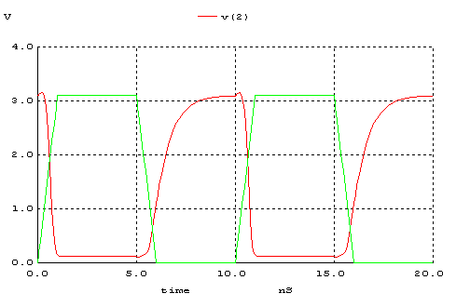
2-b
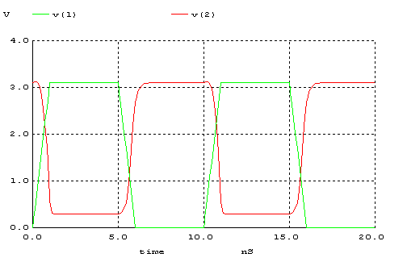

2-c
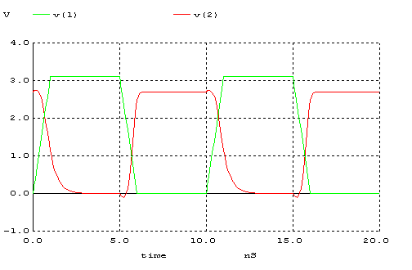

2-d
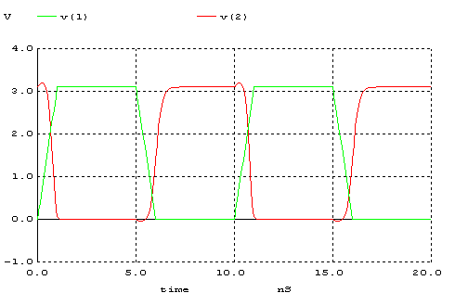

nS | tr | tf | tpLH | tpHL | td
A | 2.0 | 0.5 | 0.8 | 0.2 | 0.5
B | 0.6 | 0.3 | 0.2 | 0.3 | 0.25
C | 1.5 | 3.0 | 0.3 | 0.4 | 0.35
D | 0.3 | 0.2 | 0.4 | 0.2 | 0.3

3)

a) Tasarlanan bir devrenin iyi bir tersleyici olmasını istiyorsak; noise margin aralıklarının geniş ve simetrik (NMH=NML) olmasını isteriz.Ayrıca tanımsız bölgenin de mümkün olduğunca dar olmasını isteriz.Bu özellikler göz önünde tutulursa en iyi devre D şıkkında verilen devredir.

b) Şıklarda verilen devreler simetrik değildir.
Zaman sabiti olan τ = RC göz önünde bulundurulursa; devrelerin simetrik olması için R ve C değerlerinin aynı olması gerekir.Kullandığımız C değerleri her devrede aynı olduğuna göre, R değerlerini aynı yapmamız gerekir.Bunun için de NMOS ve PMOS transistörlerinin parazitik dirençlerinin ve devrelerde kullanılan diğer dirençlerin aynı olması gerekir.

4)
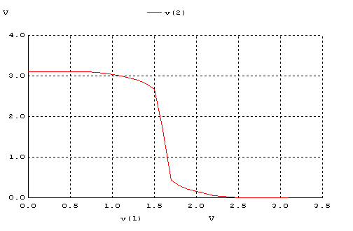

Bir MOSFETin W/L oranını artırırsak mosfetin direnç değeri azalır.Bundan dolayı da zaman sabiti küçülür ve Vm değeri yukarı kayar.1. sorunun d şıkkındaki devrede PMOS direnç değerini buna göre değiştirdik.Sonuç olarak Vm=1.30 iken Vm=1.65 olmuştur.

